# GATEWAYS VOIP SYNWAY - Robustos, Eficientes e de Gerenciamento Simples

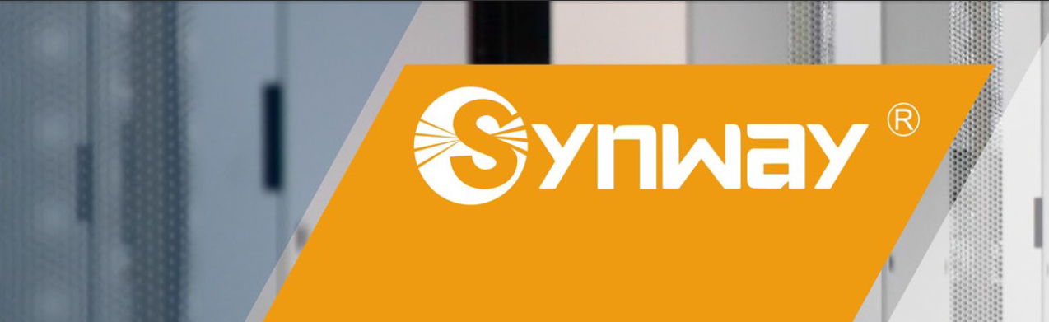

## SOBRE A SYNWAY

A [Synway](https://www.lojamundi.com.br/gateway-voip-asterisk.html?fabricante=119) é uma empresa especializada em soluções de Telefonia Digital, Gateways Multimídia para integração e comunicação entre redes telefônicas convencionais e redes baseadas em tecnologia de Voz sobre IP (VoIP). Desde 1995 desenvolve os melhores hardwares para Telecom.

Conta com uma equipe de mais 1000 colaboradores e representantes em todos os continentes, preparados para oferecer as melhores soluções TDM e aplicações VoIP. Várias dessas aplicações são integram-se com troncos SIP e sistemas baseados em Asterisk - uma aplicação de código aberto - capaz de gerar chamadas automáticas, áudio conferência e gravar. Todas essas soluções fazem parte do melhor servidor de telefonia IP da atualidade e que nao para de adicionar funcionalidades.

A Lojamundi é representante oficial dos produtos Synway no Brasil, oferecendo suporte de qualidade na instalação de todos seus equipamentos.

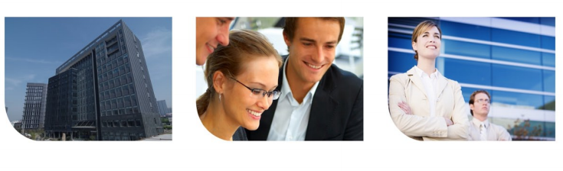

* Alto Desempenho, robusto em um design compacto
* Qualidade em ligações VoIP
* Customizável para todos os ambientes

## SMG MEDIA GATEWAY VOIP SYNWAY

Com mais de duas décadas de experiência em tecnologia de sinalização digital e, em dispositivos VoIP a Synway desenvolveu os Gateways da família SMG que possibilitam o acesso de clientes às redes IP, a partir da integração da telefonia convencional aos sistemas digitais de forma mais confiável e eficiente.

Operacionalização comprovada em campo em testes com redes de sinalização PSTN / IP. A tecnologia possui interoperabilidade com diversas centrais de telefônicas em quaisquer ambientes de redes. Em redes mais complexas reduz exponencialmente o seu investimento em equipamentos, além de gerar uma maior economia em ligações.

Além da capacidade de processamento de voz os Gateways SMG da Synway, também fazem a melhor otimização da voz utilizando protocolos e codec’s de compressão, em uma tecnologia que garante a todos os produtos que se comuniquem de maneira clara e adequada, sob uma variedade, de extremamente, mutável de redes. Os Gateways SMG possuem qualidade de voz cristalina, e em qualquer lugar.

A prioridade da Synway é fornecer em seus produtos da linha SMG, uma interface de usuários amigável, personalizável e totalmente Plug-and-Play (PNP)SMG. Para

os usuários em geral, as configurações básicas estão disponíveis de forma bastante intuitiva. Para configurações mais avançadas você pode entrar em contato com os consultores da **Lojamundi**. Os produtos SMG oferecem configurações mais sofisticadas com uma gama de avançadas configurações ou recursos personalizados. É possível definir o funcionamento do seu equipamento de forma única de acordo com os requisitos da sua aplicação.

## SMG 2000/3000

* SMG - 1U compacto para 16E1 / T1-SIP
* Em conformidade com a SS7 / ISDN - padrões mundiais
* Alta qualidade de comunicação

Uma melhor maneira de interligar e entregar os serviços de telefonia com toda facilidade de uso, baixo custo aquisição, economia após aplicação e a funcionalidade inigualável. Os Gateways SMG2000 / 3000 fazem parte da família de equipamentos da Synway que permitem a prestadores de serviços e empresas maximizar o valor de suas redes.

**SMG2000 / 3000** convertem mensagens PSTN em formatos digitais para redes IP e se conectam por meio de sessões de redes mistas (analógica / digital) para proporcionar um maior alcance e a prestação contínua de serviços.

Além de proporcionar menor custo em ligações, também oferece alta escalabilidade em um único espaço compacto. Esses equipamentos trabalham com diversos processos de sinalização e meios de comunicação em um único chassi, que fornecem serviços SIP em SS7, PRI e redes SIP.

Recursos básicos de controle de sessão de IP e de segurança para ajudar na entrega de serviços multimedia. Os serviços disponíveis têm entre as suas características: suporte a troncos SIP, transcodificação de voz IP-a-IP e mobilidade.

Os SMG2000 / 3000 conectam redes IP e híbridas via telefonia e conexões Ethernet em um único gabinete de 1U. Converte as mídia e sinalização analógica em digital, suportando a voz de forma voz eficiente e confiável, além de fax e outras sessões de multimídia para dispositivos móveis, linhas fixas.

Toda a tecnologia aplicada nesses dispositivos suporta convergência para aplicações de nuvem. O fato de um mesmo equipamento suportar diversas mídias TDM, proporciona reduções significativas no investimento e custo operacional, quando comparado com alternativas menos integradas.

## CARACTERÍSTICAS DO EQUIPAMENTO

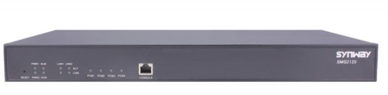

### Solução de Gateway Flexível e Eficiente

Possui uma estrutura que possibilita a ampliação de suas portas e versatilidade na utilização. Permitem que os provedores sem fio e de serviços de telefonia fixa possam adicionar a seus Serviços linhas VoIP, assim agregando rapidamente valor.

Fornece um caminho para migração das redes de sua empresa de forma clara e segura. Pode manter até 480 sessões IP de forma simultânea e realizar a transcodificação de mídias em pouquíssimo tempo, com um desempenho impressionante.

SMG suporta comunicação de voz variando de 30 a 480 canais de sinalização SS7, roteamento de chamadas, tradução e transcodificação de IP. Fornece interoperabilidade entre domínios IP e TDM.

Também apresenta informações de failover automatizadas de IP para saída TDM.

Esses recursos fazem do SMG uma excelente opção para

redes de telefonia IP totalmente integradas com redes móveis, troncos SIP e centrais analógicas convencionais. Integre todos os setores da sua empresa bem como filiais espalhadas por diversos lugares.

### Conectividade Multimídia

SMG2000 / 3000 fornece conectividade em redes de todos os tamanho, sendo capaz de operacionalizar por meio de vários protocolos usados ​​por

provedores de telecomunicações. O SMG também suporta transcodificação de qualquer mídia e os codecs de voz mais populares: T.38 e G.711, inter operacionalização com fax e apoio para a protocolo RTP, **INBAND** e o método **SIPINFO.**

### Fácil Gerenciamento e Utilização

É possível monitorar o Gateway por meio de uma interface gráfica do usuário (WebGUI) e setar configurações na aba de ferramentas. Permite aos

operadores acompanhar o funcionamento do equipamento tempo real.

Mantenha seu equipamento funcionamento com firmware sempre atualizada.

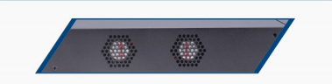

Grade de resfriamento - ventiladores silenciosos que mantêm a temperatura do equipamento.

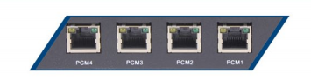

Estrutura modular - design modular com uma interface E1 para maior expansibilidade.

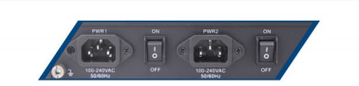

Dupla fonte de alimentação - para garantir 100% de disponibilidade.

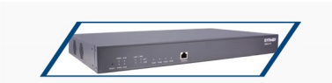

Design limpo - EMC - para minimizar o aquecimento via hexágono regular com abertura de refrigeração.

|  |  |
| --- | --- |
| **ESPECIFICAÇÕES** | **VALORES** |
| Flexibilidade SIP e configuração de protocolos que permitem conexão de de forma transparente em redes híbridas | Ajuda na configuração SIP, SIP trunking, SIP Mediation, PCM, SS7 e ISDN, Routing e mais; uma ampla gama de manutenção e atualização de software. GUI Web, serviços de gateway e firmware |
| Operacionalização de 30 a 480 sessões SIP simultâneas com transcodificação de multimídia, e 30 a 480 canais de sinalização SS7 | Solução IP e conectividade TDM escalável; oferece alto desempenho em um espaço reduzido para ajudar a reduzir o custo de propriedade e custo operacional |
| Recursos IP e gateways TDM combinados em uma única plataforma | Recursos de multimídia integrados. Flexibilidade de entrega e failover automatizado entre domínios |
| Suporte de diversas sinalizações e mídias | Suporte para SS7, sinalização SIP e SIP interfuncionamento juntamente com voz e transcodificação;fornece uma plataforma de baixo custo para ajudar os provedores de serviços a evoluir de uma TDM para um ambiente VoIP |
| Contas SIP e configuração GUI Web | Configuração simplificada, o que acelera a implantação do sistema de telefonia |
| Transcodificação integrada para voz, tom e fax | Elimina a necessidade de adicionar hardware separado para suportar os requisitos de transcodificação ajudando a reduzir os custos e o número de plataformas implantadas |
| Solução de classe de operadora | Design de classe de operadora e recursos que fornecem alta disponibilidade, desempenho confiável e reforçada de entrega de serviços |

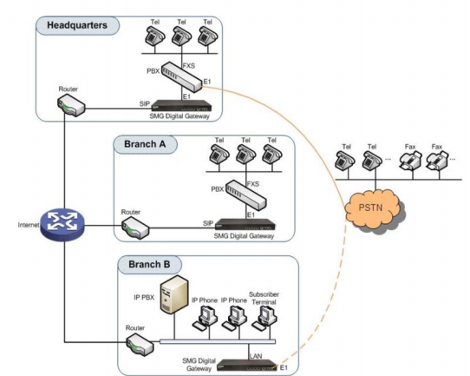

**Aplicação Típica**

* VoIP centralizado e servidores de aplicativos de fax sobre IP, incluindo correio de voz baseados em IP e UMC
* IVR e os anúncios
* PBX IP
* Extensão VoIP para filiais
* Os centros de atendimento

**Modelos dos Produtos**

|  |  |
| --- | --- |
| **SMG2030** | **1E1/T1 and 30 SIP channels** |
| **SMG2060** | **2E1/T1 and 60 SIP channels** |
| **SMG2120** | **4E1/T1 and 120 SIP channels** |
| **SMG3008** | **8E1/T1 and 240 SIP channels** |
| **SMG3016** | **16E1/T1 and 480 SIP channels** |

**Recursos de roteamento**

Roteamento de chamadas e tradução (de PCM para IP ou IP para PCM)

**Características do cliente IP**

**Codec’s suportados:** G.711A,G.711U, G.729 A/B,GSM, iLBC, RFC 2833,RF

3261,SIPINFO,INBOUND;

Em conformidade com os protocolos TCP/UDP, HTTP, ARP/RARP, DNS, NTP, TFTP, TELNET, STUN e mais protocolos IP;

**Cancelamento de ECHO:** G.168 128ms de banda;

Detecção de atividade de voz e perda e ocultação de pacotes, além de ruídos. T.38 em tempo real, fax e T.38 – G.711 interworking;

Transmissão digital via RFC 2833 (SIP);

NAT integrado.

**Operation, Administration, Maintenance and Provisioning (OMA&P)** - é um modelo de gerência para operações de rotina em um ambiente de rede que detecta, diagnostica e corrige falhas, mantendo o funcionamento do sistema.

Network Time Protocol (NTP);

Interface Web do Usuário (WebUI) suporta configuração via browser **SNMP MIBs**

**Alimentação**

Faixa de Alimentação AC 100 - 240 VAC

A fonte de alimentação irá operar em frequências entre 47 Hz e 63 Hz

**Consumo de energia**

|  |  |
| --- | --- |
| **Típico** | **Mínimo** |
| 1 E1/TI | 70 Watts |
| 2 E1/T1 | 80 Watts |
| 4 E1/T1 | 100 Watts |
| 8 E1/T1 | 120 Watts |
| 16 E1/T1 | 150 Watts |

**Ambiente de funcionamento**

Temperatura de funcionamento - 0 a +55 ° C, 8-90% de umidade relativa sem condensação.

-20 A +85 ° C, 8-90% de umidade relativa sem condensação.

**Dimensões**

|  |  |  |
| --- | --- | --- |
| **Altura** | **Largura** | **Profundidade** |
| 1.72 in (44 mm) | 17.32in (440 mm) | 10.51in (267 mm) |

**Manutenção**

Desligue o equipamento para acrescentar módulos ou realizar manutenção preventiva.

**Sinalização SS7:** 1 + 1 ativo/modo de espera

Redundância do sistema de alimentação (dupla alimentação)

Busca inteligente por endereçamento IP

Sistema automático de controle de falhas (Ethernet Links)

Failover por meio de comutação de proteção automática

**Capacidade**

30 - 480 canais TDM em um gabinete de 1U modelo estante

30 - 480 canais VoIP em um gabinete de 1U modelo estante

**Interfaces de entrada e saída - traseira I/O - T1/TE1**

|  |  |
| --- | --- |
| Telefone | 16 T1/E1 tempo por (bits clock), sinalização e tráfego do usuário |
| T1 e E1 | T1 - 100 ohms e E1 - 120 ohms |
| Sincronização do relógio | Stratum |

**Interfaces IP**

Redundância de interfaces IP 2 Porta Ethernet- 100/1000 Base-T Ethernet para VoIP - carga útil e sinalização.

**Protocolos de sinalização TDM**

ISDN PRI

ISDN/SS7

SS7 ISUP

SS7 TCAP

16 ligações SS7 com configuração independentes

**Protocolos IP**

**Especificações de centrais SIP e demais extensões**

RFC 3261 SIP Basic

RFC 3262 SIP PRACK

RFC 3265 SIP Subscribe/Notify

**Extensões SIP**

RFC 3398 ISUP/SIP Mapping

RFC 3711 SRTP (for SIP)

Tel URI – RFC 3966

IP e ISUP redes internas e outras

**QoS**

Adaptive jitter buffer

Compensação de perdas de pacotes

Tipos de Serviços Configuráveis (ToS) campos de priorização de pacotes e rotas

**Compatibilidade**

Compatível com a maioria dos padrões internacionais. Documentação em conformidade com os requisitos exigidos.

**Segurança**

Compatível com a maioria dos padrões internacionais, cumprindo todas normas de segurança exigidas por diferentes regiões ao redor do mundo.

**Homologação**

(Parcialmente aprovada) Compatível com a maioria dos padrões internacionais, por favor pergunte à Synway ou um de seus representantes de vendas em todo o mundo.

**Confiabilidade / Garantia**

Redundância na alimentação em método AC ou DC;

1E1/T1 135000 hours

2E1/T1 120000 hours

4E1/T1 95000 hours

8E1/T1 950000 hours

161/T1 90000 hours

## 

## SMG 1000

* Gabinete compacto 1U 32 portas (SIP)
* FXS / FXO configurável
* Suporta FoIP (T.30 para T.38)

Com uma maneira simples e econômica, proporciona interconexão telefônica e entre aparelhos de fax, PBXs e rede IP. O Synway SMG1000 gateway de mídia analógica permite que call center’s de empresas conectem-se com suas filiais em diversas localidades.

É capaz de processar soluções VoIP poderosas, versáteis e eficientes com inúmeras vantagens em relação ao custos.

O Gateway Analógico SMG1000 uma migração uma bem planejada, de forma gradual para uma rede de telefonia digital, sendo uma solução de fácil acesso para as empresas.

Proporciona acesso a equipamentos e PBX convencionais com conexões VoIP. Converter mensagens de PSTN analógicas em um formato adequado para transmissão por meio de redes IP padrão.

## CARACTERÍSTICAS DO EQUIPAMENTO

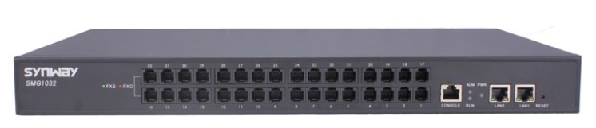

**Funcionamento**

Projetado para correio de voz e aplicativos de mensagens unificadas, os Gateways analógicos SMG têm uma conexão 10/100 Base-T Ethernet para se conectar às redes LAN. Suporta funcionalidades como loop e integração in-band.

Sinalização (DTMF ou FSK) ou protocolos de série. Os Gateways SMG1000 proporcionam uma transição simples e de baixo custo para realizar a convergência de dados entre redes analógicas e digitais.

Suporta aplicativos baseados em SIP, bem como T.38 para transmissões de fax sobre IP (FoIP).

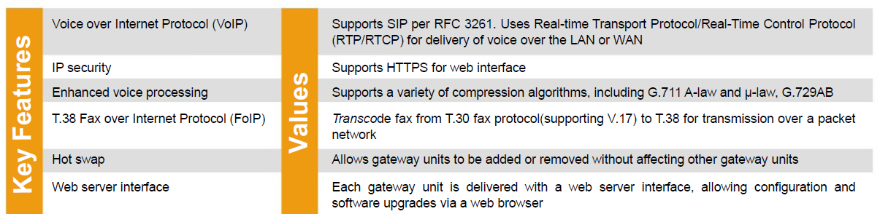

**Configurações**

O SMG1000 pode ser usado para conectar telefones IP a um PBX, integrando diversas redes. É possível realizar várias aplicações com o PBX e aumentar seu alcance com algumas ramificações. Além de intergar escritórios, processando chamadas de voz.

Capacidade de interconexão em redes LAN ou WAN para ambientes corporativos.

Usa interfaces de rede PBX exclusivas e capacidade de integração para proporcionar maior sucesso em seu projeto e reduzir os investimentos com equipamentos de telecomunicações.

**Rotas de chamadas**

Define rotas de chama entre a rede interna e o destino das comunicações VoIP. Encaminha as chamadas a partir da rede IP por meio de uma porta do switch para um número de telefone de destino na rede comutada.

Veja as seguintes possibilidades de roteamento de chamadas: seguintes opções de roteamento de chamadas:

* TDM para IP ou IP para TDM
* Balanceamento de carga IP
* Tolerância a falhas IP

**Compatível com FXO geral / linhas FXS e uma variedade de fabricantes de PBX populares (Linhas digitais, PSTN disponíveis)**

Garante seu investimento em equipamentos de telecomunicações, além de permitir uma migração controlada de entre a tecnologia anlógica e a digital.

**Desenvolvido e testado nos laboratórios Synway e otimizado para uso em um ambiente empresarial**

Ideal para empresas de todos os portes.

**O suporte para o balanceamento de carga IP e tolerância a falhas**

Permite que a operação de entrada (TDM para IP) chamada round-robin entre os servidores de mídia disponíveis.

**Suporta configuração via serial, telnet, e por meio navegador web**

Fácil configuração, instalação e detecção de erros.

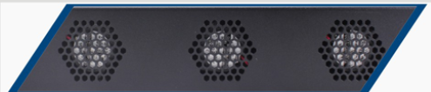

Grade de resfriamento com 3 ventiladores nas laterais

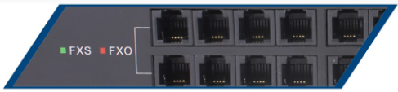

Estrutura modular - as interfaces podem ser no padrão FXO ou FXS de acordo com a configuração escolhida.

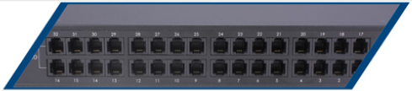

Múltiplas interfaces - Interconexão para diversas interfaces de rede  
(RJ11 / RJ21 / RJ45)

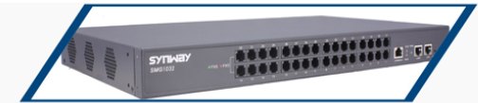

EMC Design - desenho hexagonal junto com as aberturas de refrigeração minimizam o aquecimento.

**Interface PBX**

Número de portas 2 - 32 FXO / FXS configuráveis

Conexões 2 - 32 fêmea blindado RJ 11

*Use várias unidades de gateways para aumentar a quantidade de portas.

**Interface de rede**

10 \ 100 Base - T por LAN Ethernet

2 Conexões fêmea blindado RJ 45

**Protocolos VoIP**

SIP per RFC 3261

RTP/RTCP para entrega de voz

**Protocolos FoIP**

T.38 FoIP

Transcodificação de protocolos de fax T.30 (suporte V.17) esquemas de modulação, para T.38 e transmissão por meio de pacotes de rede.

**Suporte de voz**

G.711 μ-Law e A-Law, G.723.1, G.729AB

Supressão de silêncio com o ruído de conexão

Cancelamento de eco automático G.168

Análise de chamada em progresso (CPA), incluindo detecção de voz e resposta. Detecção de máquina (DGAP), detecção de DTMF e tom de detecção de fax.

**Qualidade de serviços**

Tipos de serviçços (ToS)

Precedência IP

**Configuração e gestão**

Interface do usuário Web para a gestão instantânea e monitoramento de status  
Telnet.

**Rotas de chamadas**

De IP para PSTN ou de PSTN para IP

lista de configuração de usuário e de endpoints VoIP

Equilíbrio de carga IP

Tolerância a falhas

**Segurança IP**

**HTTPS** para interface web

**Requisitos para alimentação**

Voltagem 100 VAC ou 240 VAC

Frequência 47Hz ou 63Hz

**Dimensões**

|  |  |  |
| --- | --- | --- |
| **Altura** | **Largura** | **Profundidade** |
| 1.72 in (44 mm) | 17.32in (440 mm) | 10.51in (267 mm) |

**Peso Aproximadamente 8,8 lbs. (Cerca de 4 kg)**

**Funcionamento**

Faixa de 0 a +55 ° C, 8-90% de umidade relativa sem condensação

**Temperatura de armazenamento**

-20 A +85 ° C, 8-90% de umidade relativa sem condensação

**Plataforma multimídia**

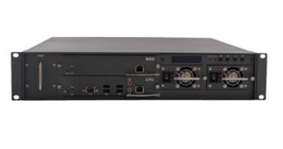

SPBX multimídia integrado funciona em uma plataforma comutação aberta totalmente programável. Tratamento multimédia integrado e capacidades de sinalização.

Além dos recursos de mídia avançados, essas plataformas de comutação ajudam a interconectar redes com e sem fio com redes IP existente, e integrar tecnologia IP  
(SIP) / TDM (SS7 / ISDN / CAS) / protocolos de mobilidade com IVR, fax, conferência, compressão, cancelamento de echo e outros recursos de processamento de mídia.

Gabinetes disponíveis de 1U e 2U . O SPBX suporta até 64E1 / T1 / J1 ou 128 canais FXO / FXS por sistema.

**IP e TDM**

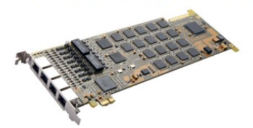

As Placas IP e TDM fazem parte de uma linha de produtos compostos da Série SHN para a rede IP, série SHD para E1 / T1 / J1, rede digital, e uma série de SHT com interface analógica. Além de uma gama completa de recursos de mídia,  
tais como fax, conferência, compressão, cancelamento de eco. Para o aperfeiçoamento da voz, eles também combinam vários built-in - sinalização pacotes de software de protocolo, que incluem SIP, H.323, SS7  
(MAP / SCCP / ISUP / TCAP / TUP / MTP1 ~ 3), ISDN variantes, CAS e muito mais.

**Gravação de chamadas**

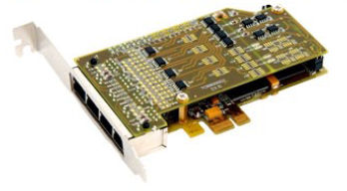

Synway oferece a mais ampla gama de plataformas de hardware de gravação de chamada. Por duas décadas, consolidou a sua posição como uma linha de produtos para telefonia IP que incluem sistemas de gravação de chamadas. Sendo o fornecedor líder de soluções de hardware internacionalmente.

**Produtos open source**

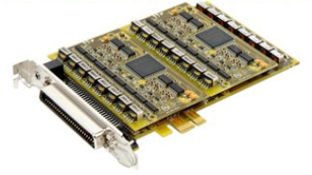

A família Synway open source inclui quatro linhas de produtos: FXM placas de telefonia analógicos, série placas de telefonia digitais, placas da série CDC para transcodificação e produtos baseados em Asterisk.

Esses dispõe de alta interoperabilidade, qualidade de voz e robustez. Todos estes em plataformas Asterisk.